15-4-2020

Nombre del Autor

Syscenterlife@

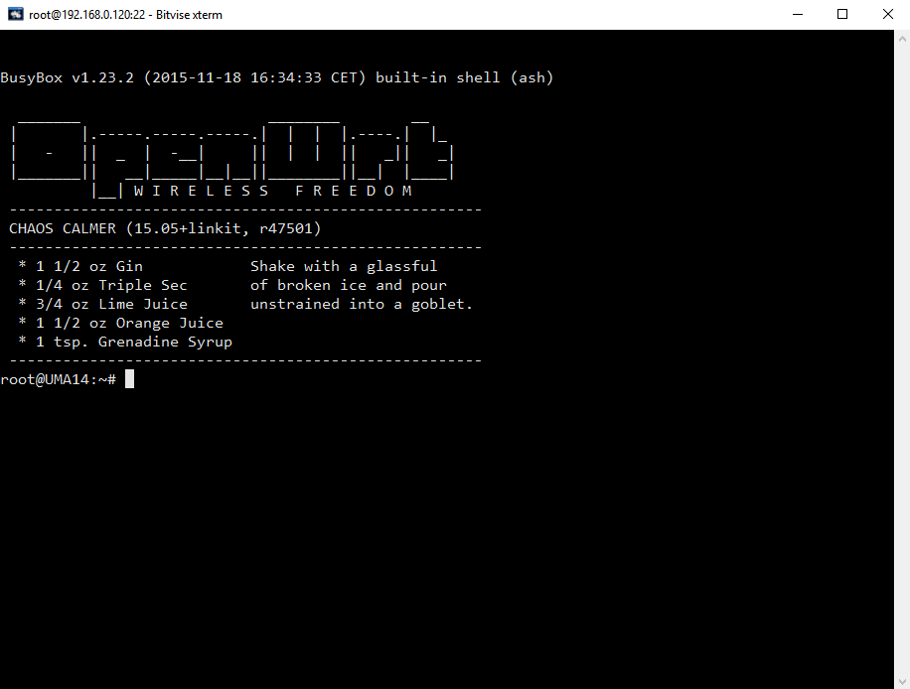

**Informe Sobre la Resolución de Problemas Algorítmicos**

**Implementación de un sistema en DOS sobre un caso simple abstraído como parte de las visitas guiadas.**

1. **Análisis del Problema (Descripción)**

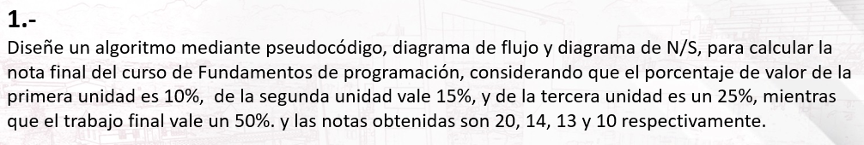

1. **Diseño de Algoritmo**
2. **Codificación, compilación y ejecución, verificación y depuración**
3. **Documentación**